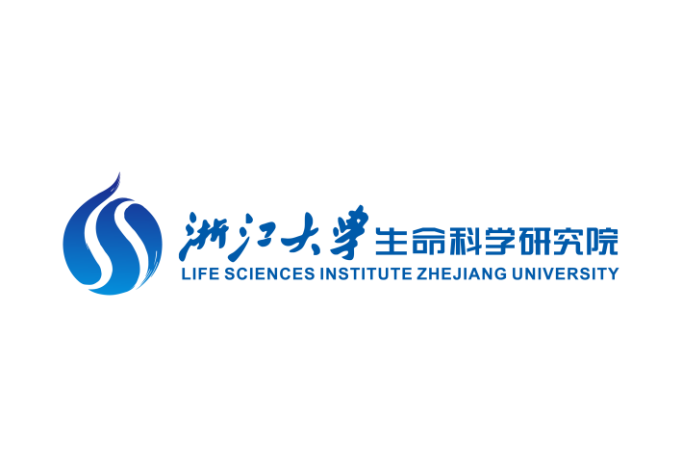
浙江大学生命科学研究院
第七届生命科学博士生学术论坛通知

浙江大学生命科学研究院第七届生命科学博士生学术论坛将于2022年7月上旬在浙江大学紫金港校区举行，欢迎学生前来听会、交流，有关事项通知如下:
一、论坛简介
生命科学博士生学术论坛将邀请全国知名高校生命科学领域取得学术进展的博士生参与，通过学术报告的形式交流科研成果。论坛旨在促进全国生命科学领域博士生学术交流，提高学术创造力，活跃创新意识，营造良好的交流氛围和学术环境。参会报名表在6月20日之前反馈至liuting8917@zju.edu.cn。
二、论坛时间
2022年7月上旬（具体时间待定）
三、论坛地点
浙江大学紫金港校区校友楼紫金港厅
四、论坛安排
博士生学术报告
五、参加单位
浙江大学生命科学研究院
浙江大学生命科学学院
浙江大学基础医学院
清华大学生命科学学院
北京大学分子医学研究所
中国科技大学生命科学学院
厦门大学生命科学学院
复旦大学生物医学研究院
中国科学院生物化学与细胞生物学研究所
六、主办单位
浙江大学生命科学研究院
七、联系方式
电话：0571-88982431（刘老师）
邮箱：liuting8917@zju.edu.cn

